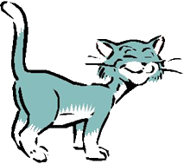
Table du son « CH ».
ch | CH | ch |CH

UN CHAT | un chat | un chat

Des syllabes à savoir lire et écrire.
cha | che | chi | cho | chu | ché | chy | chè
chan | choi | chon | chou | char | cher | chim | chop
ach | ech | ich | uch | ych | ouch | onch | oich

Des mots à savoir lire.
cha | cho | ché | che | chi/chy | Chan
Charles | chose | chéri | cheval | chiffon | chant
chapeau | chocolat | caché | chemin | machine | champ
chaque | réchaud | perché | vache | hachis | méchant
Sacha | bichoco | chez | bouche | Chypres | Couchant
chu |  | chon |  | choi
Chut ! | parachute | cochon | bouchon | mouchoir | choisir

Des phrases à lire.
Le petit chat est un chéri !
Sacha et sa vache chantent sur le chemin.
Le chapeau de Charles est perché sur la machine.
Charlotte mange son bichoco chez sa tante Chantal.

